1. i 2. – wpisane na stronie.

3. Data oddania: ???

4. Cel programu :

Symulacja zakłada pokazanie przepływu samochodów na bramkach na autostradzie. Symulacja odbywa się w dwóch kierunkach (ruch lewo i prawo –stronny). Istnieje możliwość sterowania przepływem samochodów na bramkach w skali 1-3. Zasada działania opiera się na bramkach ktore mogą obsłużyć jeden samochów i w trakcie jego obsługi są niedostępne dla innych samochodów na danym pasie. Czas obsługi samochodu jest losowany w niedużym przedziale czasowym. Tak samo losowo generowane są samochody na początku każdego z pasów.

5. Opis i schemat struktury zadaniowej:

Struktura programu opiera się na zadaniach i typie protected umożliwiającym bezpieczne korzystanie przez zadania z zmiennych współdzielonych.

Opis poszczególnych zadań:

* Screen – zadanie odpowiedzialne za poprawne odświeżenie ekranu i wypisanie na nim odpowiedniej treści.
* Keyboard – zadanie odpowiedzialne za pobranie od użytkownika przycisków jeśli takowe zostały wciśnięte.
* Simulation - zadanie odpowiedzialne za obsłużenie każdego samochodu na planszy oraz bramek.
* CarGenerator – zadanie odpowiedzialne za kreację nowych samochodów na planszy.
* CarHandler – zadanie odpowiedzialne za usuwanie z planszy samochodów które już są już poza nią.
* Gate – zadanie odpowiedzialne za obsługę samochodu na bramce.

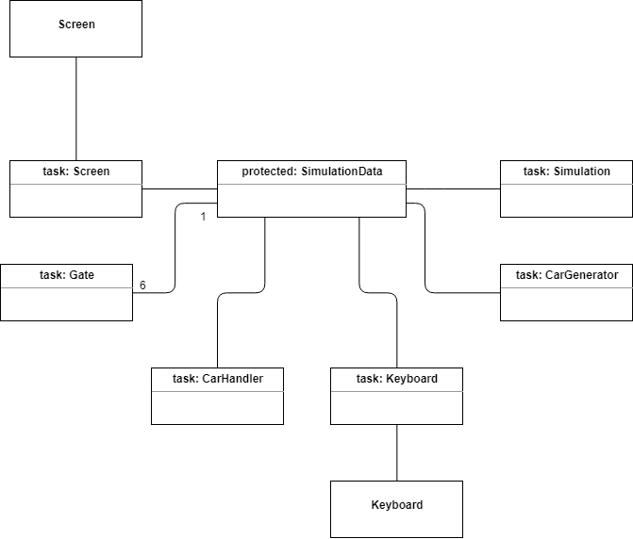

6. Specyfikacje i pakiety:

W symulacji wykorzystywany jest pakiet NT_CONSOLE do obsługi i rysowania w konsoli.

7. Informacje o działaniu:

Proces rysowania i obsługi samochodów oparty jest na wektorze który przechowuje obiekty na czas ich życia. Dynamiczna alokacja i dealokacja pozwala na zminimalizowanie pamięci i przyśpieszenie rysowania obiektów na ekranie. Samochochody, bramki oraz statyczne elementy i tekst stanowią rekordy z odpowiednimi polami identyfikującymi ich specjalne cechy (takie jak kolor, wiadomość tesktowa albo stan). Obsługa samochodu na bramkach oparta jest na wywoływaniu zadań które zajmują się ich obsługą.

8. Instrukcja obsługi:

Do przetestowania wystarczy uruchomić plik wykonywalny main.exe z folderu obj. Ponieważ do rysowania wykorzystano bibliotekę działającą razem z konsolą, uruchomienie programu w środowisku GPS bezpośrednio po kompilacji jest niemożliwe. W programie możemy ustawić prędkość kreacji samochodów przez odpowiednio przyciski 1 – 2 – 3 (1-slow, 3-fast).

9. ??

10. Dodanie wiekszej ilości pasów, menu przed symulacją pozwalającego ustalić parametry.

11. Nie ma ograniczeń czasowych związanych z symulacją. Jedynym wymaganiem jest konsola i uruchamianie plików exe.

12. ??